COMUNICATO STAMPA

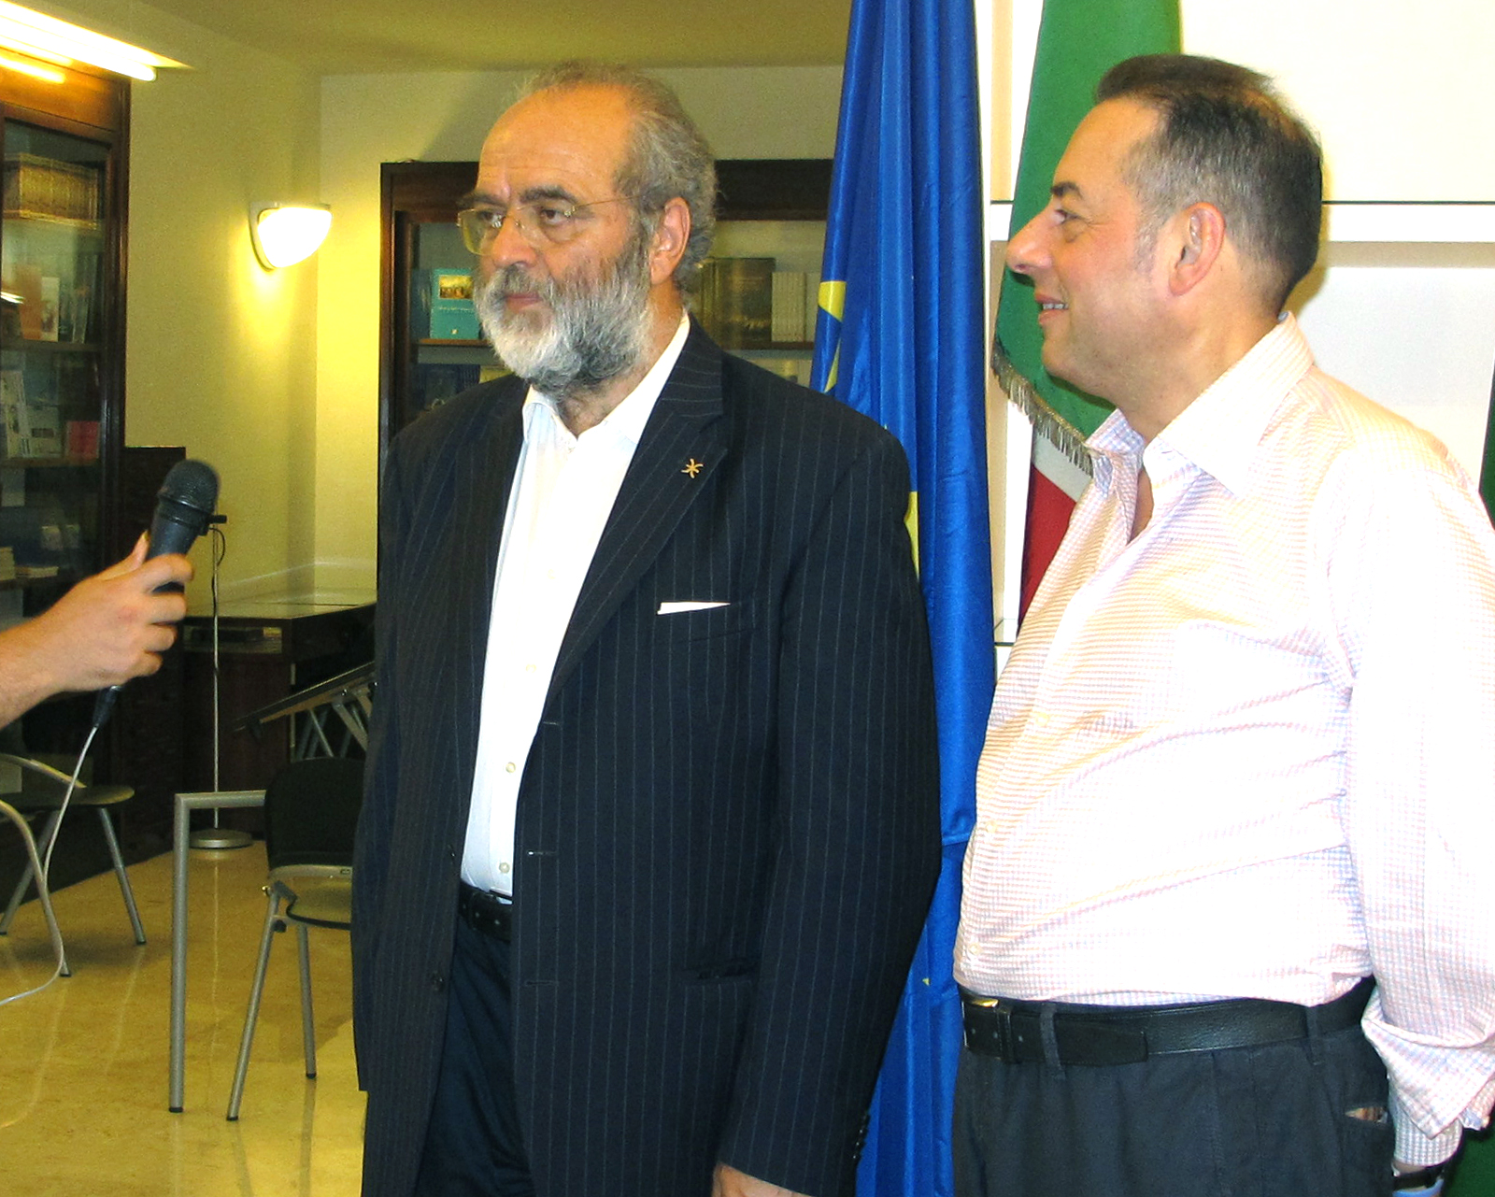

IL VICEPRESIDENTE PITTELLA:
LA CASA DEL MAGHREB ARABO OCCASIONE UNICA
PER L’EUROPA.
Napoli, 19 luglio 2012.

Il Vicepresidente Vicario del Parlamento Europeo on. Gianni Pittella, ha visitato in anteprima la sede della CASA DEL MAGHREB ARABO, che sarà inaugurata ufficialmente il 26 luglio 2012 in presenza, tra gli altri, degli ambasciatori e di altre personalità dei 5 Paesi interessati: Algeria, Libia, Marocco, Tunisia e Mauritania.
“Sono stupito dal lavoro svolto dal presidente Michele Capasso – ha affermato – perché assegna a Napoli, all’Italia e all’Europa un ruolo essenziale nel dialogo e nella cooperazione; una grande sfida ma, al tempo stesso, un’occasione unica per il Maghreb Arabo e per l’Europa. Con il sostegno di politici, uomini e donne di cultura e di scienze e con l’esperienza ventennale della Fondazione Mediterraneo, Napoli sarà il centro e lo spazio per il dialogo e la cooperazione euro maghrebina”.

Sul libro d’onore Pittella ha scritto:

“La scommessa euromediterranea è tanto necessaria ed essenziale – per entrambe le sponde - quanto difficile, critica, impervia.
Molti errori sono stati fatti anche da noi europei. Molte difficoltà persistono nonostante la primavera araba abbia creato condizioni politiche e sociali mai avute per rafforzare la cooperazione in tutti i campi e per lanciare il progetto di comunità politica euromediterranea del quale il Maghreb Arabo costituisce il pilastro principale.
Dobbiamo crederci e batterci con ogni nostra forza come per tanti anni hanno fatto uomini determinati e coerenti come il Presidente Michele Capasso”.

